ВСЯ ИСТОРИЯ ПИСАТЕЛЬНИЦЫ АНАСТАСИИ ВИТАЛЬЕВНЫ ПЕРФИЛЬЕВОЙ
ссылка на страницу https://kid-book-museum.livejournal.com/1216092.html
donna_benta (donna_benta) написал в kid_book_museum
2018-02-09 21:38:00
Урожденная Троцкая
Знали ли вы, что известная писательница Анастасия Перфильева – урожденная Троцкая? Нет-нет, не Бронштейн, но фамилия не могла не сказаться на ее судьбе и судьбе близких.
В нашем сообществе мы не раз обращались к книгам Анастасии Витальевны – «Большая семья», «Далеко ли до Сайгатки?», «Десять дней с папой». Большинство из них проиллюстрировано ее мужем Борисом Константиновичем Винокуровым. А вот о самих авторе и художнике известно мало.
Почти год мне посчастливилось переписываться с художницей Евгенией Яковлевной Кокоревой, которая всегда с особым уважением вспоминает о Б.К.Винокурове и передала несколько фотографий из семейного архива. А в январе с ее помощью удалось связаться с внуком Анастасии Витальевны Сергеем Андреевичем Перфильевым – сыном Андрейки, героя книги «Пять моих собак». Надеюсь, переписка продолжится, а пока спешу поделиться с вами тем, что узнала (с любезного согласия Сергея Андреевича).
ХХ век был настолько сложен, так отражался на судьбах, что не в каждой семье могли сохраниться документы и точные свидетельства. А ранние годы Анастасии Перфильевой прошли в детском доме. Что же остается потомкам, какая память? Попробуем проследить, и, возможно, вместе поучаствовать в поиске информации. Надеюсь на помощь тех, кто всерьез занимается генеалогией, знает историю Москвы.
Итак, первое известие от С.А.Перфильева:
«Анастасия Витальевна, урожденная Троцкая (естественно, не Бронштейн), ее отец был генерал-губернатором г. Вильно, погиб во время гражданской войны от тифа. Перфильевы - старинный московский род (Перфильева она по мужу - моему деду). Последний гражданский губернатор Москвы (т.е. в сегодняшнем понимании губернатор Московской области) был мой прапрадед (кстати, о нем есть упоминание у Гиляровского в книге "Москва и москвичи")».
Вскоре пришли и фотографии с Ваганьковского кладбища (Сергей Андреевич специально посетил 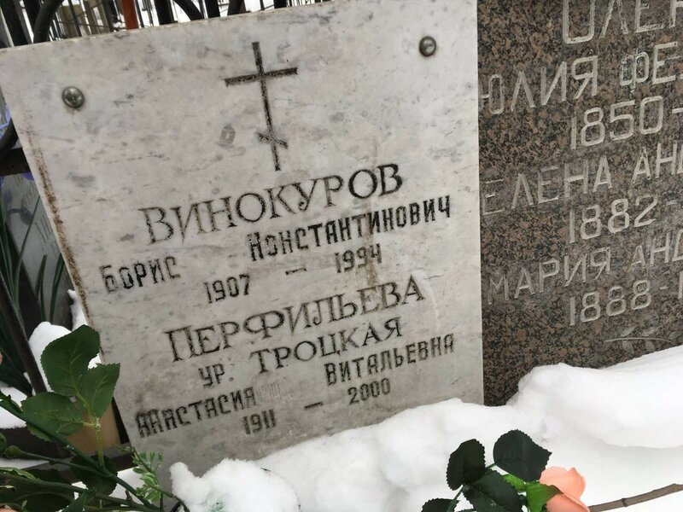кладбище для съемки).
Под фамилией Перфильева стоит «ур. Троцкая», и дата рождения совсем иная, чем в официальной биографической справке из сборника «Книги – детям» (см. в комментариях здесь): не 1914, а 1911 год. Нашлись и подтверждающие документы: дата рождения – 6 сентября 1911 года, дата смерти – 15 октября 2000 года. До сих пор точные даты жизни Анастасии Перфильевой не были известны. Очень благодарна, что их удалось узнать.
Но сразу обратилась к интернет-источникам за дополнительной информацией, и стало понятно, что генерал-губернатор г.Вильно Виталий Николаевич Троцкий не мог быть отцом Анастасии Витальевны, поскольку умер в 1901 году, за 10 лет до рождения писательницы. Зато у него был сын Виталий Витальевич Троцкий, и он умер (погиб?) как раз в годы гражданской войны. В информации о нем есть явные совпадения с судьбой Анастасии Витальевны, поэтому расскажу немного о старших Троцких.
Виталий Николаевич Троцкий (1835-1901) - «один из выдающихся боевых генералов русской армии», генерал-адъютант, генерал от инфантерии - происходил из малороссийского дворянского рода, восходящего к началу XVIII в.
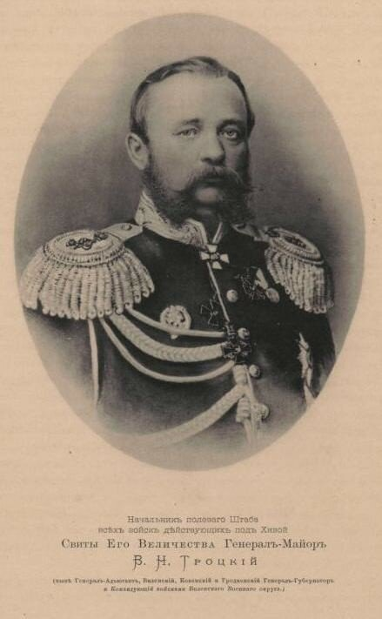
Сын отставного подпоручика лейб-гвардии Семеновского полка Николая Ивановича Троцкого, небогатого помещика Черниговской губернии, и его супруги Минодоры Дмитриевны Пащенко. Окончил курс в I-м московском кадетском корпусе и в 1853 году поступил в егерский полк. Троцкий совершил поход в Молдавию и принимал участие в Крымской войне. В сражении при р.Альме 18-летний командир роты вывел 4-й батальон своего полка из-под вражеского огня и за это получил первую боевую награду - орден св. Анны 4-й степени. С 1866 по 1889 служил на окраинах России: 17 лет в Туркестане и 6 лет на Кавказе – на должности начальника штаба Туркестанского военного округа, губернатора Сыр-Дарьинской области, начальника штаба Кавказского военного округа. Как вы понимаете, бурный период биографии: осады, штурмы, экспедиции. (Подробнее о боевых заслугах генерала читайте здесь). С 1897 года - виленский, ковенский и гродненский генерал-губернатор.
Забавный эпизод из дневника отца генерала (В.Н.Троцкий часто приезжал на его хутор близ села Волосковцы): «Сегодня сын мой Виталий, генерал-майор свиты его величества, кавалер ордена св. Георгия 3-й степени и начальник штаба, увидав свиней в саду, схватили кол, побежали за ними и выгнали их вон».
А теперь сведения о Виталии Витальевиче Троцком из картотеки проекта «Русская армия в Первой мировой войне».
Троцкий Виталий Витальевич
* xx.xx.1877 + 03.04.1919
Православный. В службу вступил 1894. Окончил Пажеский корпус (1896; по 1-му разряду). Выпущен из камер-пажей подпоручиком в 6-ю полевую конную батарею. На 01.01.1909 штабс-капитан 1-й гренад. арт. бригады. Переведен в постоянный состав Офицерской арт. школы. Капитан гв. Участник мировой войны. На 31.12.1914 в том же чине и школе. На 05.04.1917 командующий конной батареей Офицерской арт. школы, числясь по гв. конной артиллерии. Полковник. Участник Белого движения в рядах Донской армии. Начальник штаба Вост. фронта (с 01.08.1918; на 20.11.1918). Начальник штаба 13-й Донской каз. дивизии. Умер.
Награды: орден Св. Владимира 4-й ст. с мечами и бантом (ВП 31.12.1914).
И три абзаца о невстрече с Троцким на вокзале из воспоминаний В.Клементьева «В большевицкой Москве»:
«Свет одного фонарика прошел по лицу, должно быть, старшего. «Да никак полковник Троцкий!» — встрепенулся я и сел. Тем временем фонарики погасли, и неизвестные вышли. «Наверное, Виталий Витальевич!» — засуетился я. Подхватил шинель, мешок и заторопился к выходу. Осторожно минуя лежащих, я не скоро добрался до двери и вышел на платформу. Но было поздно: в конце перрона я увидел удаляющиеся красные фонари. Поезд уходил в сторону Лихой. Опоздал! С сожалением вернулся я в зал. Неподалеку от двери я нащупал свободный кусочек пола и опять приспособился к спанью. Сон не заставил себя ждать.
О судьбе Виталия Витальевича Троцкого знаю я не много. Когда в январе 1918-го мы встретились с полковником Перхуровым в Москве, он сказал мне, что полковник Троцкий вернулся в штаб армии, в общежитие, вскоре после моего ухода и очень жалел, что я ушел. Дело в том, что генерал Корнилов послал его для связи к генералу Щербачеву (командовавшему русскими частями на Румынском фронте). В штабе ему обещали дать паровоз и теплушку, чтобы доехать в ней до Воронежа. Вот он и хотел предложить мне ехать вместе. Я рассказал Перхурову, как на станции Сулин, в темноте, трое военных ходили по залу и кого-то искали.
— Да, конечно, это был полковник Троцкий. Уезжая, он предполагал разыскать тебя в Сулине, — сказал Перхуров.
Много позже (в 30-х годах) из Югославии пробрался в Варшаву Б.Б. де Мартино. Он зашел в редакцию газеты «Молва», где я сотрудничал. Оказалось, в Югославии де Мартино встречал вдову В.В. Троцкого и от нее узнал следующее. В середине января 1918 года полковник Троцкий был послан генералом Корниловым с поручениями к генералу Щербачеву. Но до последнего он не доехал. На станции не то Звереве, не то Поворино полковник Троцкий был пойман красногвардейцами, после мучений и издевательств брошен связанным в могилу и живой забросан камнями и землей».
Не могу полностью доверять мемуарам, дата смерти В.В.Троцкого расходится с официальными источниками: в воспоминаниях – начало 1918 года, а официально – 3 апреля 1919 года.
Но в чем совпадения с судьбой А.В.Перфильевой? Действие 1-й части ее автобиографической повести «Во что бы то ни стало» о скитаниях маленькой девочки в годы гражданской войны происходит на юге России, и там рассказывается, что ей навсегда пришлось расстаться с матерью.
Всей информацией поделилась с Сергеем Андреевичем Перфильевым и получила ответ, напоминающий невероятными поворотами большой роман:
«Скорее всего Вы правы. Единственное, что я знаю, что в процессе (или после обучения) Виталий Витальевич вступился за какого-то унижаемого (или избитого) нижнего чина, за что был разжалован в солдаты. После этого участвовал в боевых действиях (по-видимому, в Русско-японской войне) и за геройские действия был восстановлен в офицерском звании. Как мне рассказывала А.В., где-то он пересекался с Булгаковым (где-то вместе учились или жили) и образ поручика Мышлаевского из "Дней Турбиных" списан именно с него.
(При всей неожиданности этих семейных воспоминаний хочу уточнить, что с января 1890 г. В.Н Троцкий занимал должность помощника командующего войсками Киевского военного округа, и сын, соответственно, мог жить или бывать в Киеве еще в то время и, конечно, позже. Правда, Михаил Булгаков в 90-е годы был совсем маленьким ребенком. – Прим.)
После начала гражданской войны, естественно, вступил в ряды белого движения. А.В. утверждала, что он умер от тифа, но учитывая ее возраст на тот момент, отсутствие контакта с отцом и стремление скрыть информацию, возможно, Вы и правы.
Его жена (к сожалению, не знаю имени и отчества) поступила сестрой милосердия на санитарный поезд, предварительно отвезя детей в Тифлис к дальним родственникам. Детей было трое - два сына старше ее (ученики кадетского корпуса) и Анастасия Витальевна. Госпиталь жены Троцкого базировался на юге России и поэтому, когда красные перерезали сообщение с Кавказом и Закавказьем, ворвавшись на Кубань, ушел в Крым, после чего она эвакуировалась во Францию.
После наступления красных войск на Закавказье, возникла угроза взятия Тифлиса. Тогда двое братьев А.В. оседлали одного коня (коней было мало), попрощались с малолетней сестрой, и ушли в сторону Турции. Потом они перебрались во Францию, где встретились со своей матерью. Кстати один из них (не могу сказать, какой) был литературным секретарем у Бунина. Он похоронен на кладбище Сен-Жевеньен де Буа (как войдешь, так слева) вместе со своей женой Дженни. Сам туда не добрался, но жена (моя) заезжала". (Знаю совсем другие фамилии литературных секретарей Бунина – А.Седых, А.Бахрах, Но, может быть, не обладаю полной информацией. - Прим.)
А теперь уточнения к «невероятному роману». Неделю безрезультатно искала, а сегодня неожиданно нашла.
В базе данных историка С.В.Волкова «Белое движение в России» звездочкой, как члены одной семьи, помечены:
Троцкий Виталий Витальевич* (С теми же данными, что привела выше. Только дата смерти отличается на один день - 2.04.1919. И упоминается, что Троцкий в 1902 году завершил обучение в академии Генштаба).
Троцкая Елизавета Ивановна*, р. 1885. Во ВСЮР и Русской Армии сестра милосердия в Крымском кадетском корпусе до эвакуации Крыма. Эвакуирована на корабле "Константин". Дочь Анастасия 1911. /4–52/
Троцкий Игорь Витальевич* 12 Во ВСЮР и Русской Армии до эвакуации Крыма; кадет Крымского кадетского корпуса. Эвакуирован на корабле "Константин". В эмиграции в Югославии. Окончил Крымский кадетский корпус. /4–52; 208/
Троцкий Кирилл Витальевич*, р. 1909. Во ВСЮР и Русской Армии в Крымском кадетском корпусе до эвакуации Крыма. Эвакуирован на корабле "Константин". В эмиграции во Франции. Ум. 1986. /4–52; 177/
Посмотрите, упоминается дочь Елизаветы Ивановны Троцкой - Анастасия! И того же года рождения, что А.В.Перфильева. (Кстати, маму главной героини ее повести «Во что бы то ни стало» тоже зовут Елизаветой).
А сыновья, получается, эвакуировались из Крыма на одном корабле с матерью, а не добирались до Франции иным путем. Потерялась только дочь.
Нашлись данные и о том, что на кладбище Сент-Женевьев де Буа похоронен некто Троцкий Cyril, +1986. Судя по дате смерти, Кирилл Витальевич Троцкий.
На одном генеалогическом сайте прочла, что в эмиграции вдова Троцкого стала женой генерал-майора Владимира Николаевича Доманевского (1878-1937), тот жил в Сербии и Франции, похоронен на том же кладбище в Сент-Женевьев де Буа. А Сербия ведь часть Югославии, в связи с которой о вдове Троцкого говорится в мемуарах Клементьева. Вроде бы все ниточки сходятся?..
Рассказ о южной эпопее в жизни Анастасии Перфильевой косвенно подтверждается информацией о ее родном дяде Сергее Витальевиче Троцком. Его имя встречается в воспоминаниях дочери знаменитого поэта Вячеслава Иванова: «Это был старинный друг Вячеслава, навещавший его периодически еще на Башне. Он был малороссийский помещик, жил у себя в хуторе, обожал поэзию, музыку и искусство, вышивал шелками картины, любил украшаться кольцами, брелоками из драгоценных камней, носил бархатные курточки, волосы причесывал в стиле Ренессанса, с кудрями, кажется, не завитыми, а натуральными.<...> Он был тихий, нежный, ясный, веселый, чуткий и одухотворенный».
Сергей Витальевич сам оставил воспоминания о своем общении с поэтами Серебряного века, они опубликованы в журнале «Новое литературное обозрение» еще в 1994 году (№10), и в предисловии к публикации подробно рассказана его биография.
В 1916-17 годах Троцкий оказался на юге, в Тифлисе (Так! – Прим.). После длительных мытарств Сергею Витальевичу удалось добраться до Баку, где профессорствовал В.Иванов.
Еще один фрагмент из воспоминаний Лидии Ивановой:
«В один прекрасный день явился с маленьким узелком в руках Сергей Витальевич Троцкий… В Баку он попал после многих тяжких приключений: бежал с родными из своего малороссийского хутора на кавказское побережье Черного моря; после неудачной попытки переплыть границу в лодке контрабандистов, был ими ограблен и лишен всех своих драгоценностей; затем, оставив своих родных, один перебрался через весь Кавказ и достиг Баку, где, он знал, живет Вячеслав. В котомочке у него были две рубашки, которые он сам мыл, т. к. ткань была так изношена, что он никому не доверял ее в руки. Курточка была старая, но черная, бархатная. Брелоки у него еще были, но не драгоценные. Сам он был такой изголодавшийся, что если поставить перед ним фунт масла, через мгновение ока оно исчезло бы, даже без хлеба.
Что было с ним делать? В ванной была поставлена постель, и наша семья увеличилась. Нас стало пятеро, и Сержик сделался родным и любимым».
Троцкий проживал вместе с Ивановым вплоть до его отъезда в Москву в мае 1924 г., оставался в Баку и в последующие годы, но это была уже не жизнь, а выживание.
«За несколько лет до того, как его настигла физическая гибель, Троцкому суждено было претерпеть гибель символическую — утрату имени: его родовая фамилия, идентичная с революционным псевдонимом опального большевистского вождя, в 1930-е годы была официально признана неблагозвучной, и Сергей Троцкий должен был превратиться в Сергея Воложского (новая фамилия — как знак памяти об утраченном «дворянском гнезде», Волосковцах). Дальнейшая его судьба оказалась вполне предсказуемой: арестован, приговорен 28 июля 1937 г. спецколлегией Верховного суда Азербайджанской ССР к 8 годам лишения свободы, умер 18 ноября 1942 г. в Узбекской ССР». Практически в тех местах, что покорял отец и где родился.
Но продолжу "невероятный роман" С.А.Перфильева о судьбе своей бабушки:
"Каким-то образом А.В. добралась из Тифлиса до Москвы, где попала в детский дом. Детским домом заведовала Мария Андреевна Оленина - последняя из рода Олениных, по крайней мере в России. Род известный - "Я Вас любил, любовь еще быть может ..." . Туда же по какой-то непонятной причине попал мой дед - С.В. Перфильев, вместе со своими двумя сестрами. Вроде ни мой прадед, ни прапрадед с Советской властью не конфликтовали. Но Вы сами понимаете, что эти темы в Советское время было обсуждать не принято. Бабку Машку (М.А.Оленину. – Прим.) я помню, она жила в Москве на Новоконюшенном переулке (я жил на Земледельческом), и она меня трех-пятилетнего водила гулять в Девичий парк. От нее мне в наследство достались тех еще времен посуда и бокалы».
И вот фотосвидетельство:
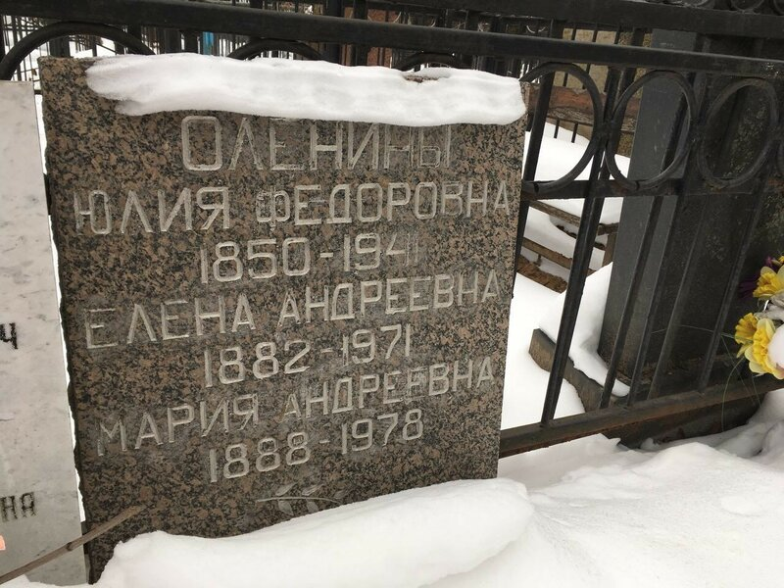
А.В.Перфильева похоронена на одном участке с семьей Олениных – Юлией Федоровной, Еленой Андреевной и Марией Андреевной. Почему-то об этой ветви Олениных мало информации в Интернете. Но встретила строчки в истории Марфо-Мариинской обители милосердия, что некоторых сестер приглашала сама великая княгиня Елизавета Федоровна, в частности, Елена Андреевна Оленина была ей знакома по работе на складе в Кремлевском дворце по сбору пожертвований во время Русско-японской войны. Возможно, Мария Андреевна поддерживала традиции милосердия, свойственные ее семье?
Как помнят родные Анастасии Витальевны, М.А. Оленина (директор детского дома) и семья Троцких, как и семья Перфильевых, были связаны родственными связями.
Перейду к той части повествования Сергея Андреевича, в которой будут фигурировать санитарная сумка – предмет зависти коллег – и старый полевой бинокль.
«После окончания школы и соответственно изгнания из детдома она (Анастасия Витальевна. – Прим.). какое-то время жила в семье основателя скорой помощи в г. Москве Пучкова А.С. Как она туда попала - Бог ведает, но есть сумка скоропомощная, которая досталась моей бабушке от него.
Современная сумка у меня в машине, конечно, есть, но коллеги завидуют.
После этого был скоротечный брак с Степаном Васильевичем. Вскоре она с ним разошлась».
О Степане Васильевиче Перфильеве, первом муже Анастасии Витальевны, невозможно не рассказать подробнее.
Он происходил, как и было сказано, из знаменитого московского рода Перфильевых. Василий Степанович Перфильев (1826-1890) действительно был московским губернатором с 1878 по 1887 год и послужил прототипом Стивы Облонского для Л.Н.Толстого.
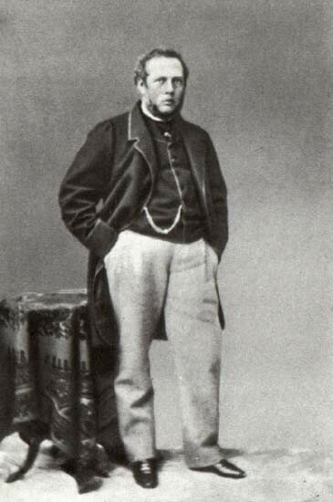
«Степан Васильевич, чтобы избежать неизбежных репрессий, подался в геологи. Это спасло его от репрессий, поскольку, когда бы за ним не приходили, он всегда был в поле. А у НКВД в то время было много другой работы, и они на время о нем забывали. Это же, как я понимаю, и стало причиной его развода с Анастасией Витальевной. Поскольку он не имел соответствующего образования (и не мог его получить), то он работал коллектором в геологических партиях в основном на рудных карьерах в ближайших к Москве областях. Но о нем до сих пор геологи отзываются как об очень грамотном специалисте, с большим практическим опытом.
Почему я это знаю? Потому что Андрейка из книги "Пять моих собак" (сын С.В.Перфильева и А.В.Перфильевой. – Прим.) со временем превратился в Андрея Степановича Перфильева, доктора геолого-минералогических наук, профессора, члена-корреспондента РАЕН, ученого с мировым именем в области тектоники литосферных плит, заведующего лабораторией в Геологическом институте АН СССР, ну, а потом РАН».
Следом Сергей Андреевич уточнил:
«Может быть, я и погорячился, когда написал, что это из-за "полей", скорее они понимали, что "дворянское гнездо" может быть разрушено в один миг. В том числе и с их сыном.
Далее А.В. работала чертежницей (а не учительницей). На каком заводе или КБ - не знаю. …у нее было неплохо с рисованием, и она оставила очень много картин после своей смерти. Там она познакомилась с конструктором плавающих танков Осиповым (кто такой, не знаю, по интернету не искал). Именно он отправил семью в эвакуацию в 1941 г. Но в 1942 погиб при испытании нового танка. Кстати, Андрейка носил во время обучения в школе фамилию 0сипов, так как считал (его) своим отцом. …мне достался совершенно великолепный полевой бинокль…»
«После войны Анастасия Витальевна возвращается в Москву и поселяется вновь в 4-Ростовском переулке. …этот дом описан в книге про собак. А.В. была в те годы очень привлекательной женщиной, к тому же спортсменкой. Она была даже чемпионкой Москвы по теннису, а этот вид спорта в то время не считался элитным. Вскоре после возвращения она повстречала Бориса Константиновича (Винокурова. – Прим.) и поступила в Литературный институт.
Ее преподавателем и литературным наставником был К.Г. Паустовский, которого она обожествляла до самой его смерти. Кстати, это, наверное, генетическая память, но Паустовский - мой самый любимый писатель. Впрочем, я его и самого немного помню, когда он приходил в гости к моей бабушке (понятно, что его произведений я по малолетству не читал, любовь к ним пришла позже)».
«Теперь о Б.К. Винокурове. Мне он запомнился как тихий, скромный, неконфликтный человек, который во всем соглашался с моей бабкой. Кстати, он учился у Малевича и Кандинского, но после разгрома школы ушел в графику. Картины у него прекрасные, но всю коллекцию А.В. сдала в ЦДХ (ну, за исключением тех, что висели у нас дома). Занимался литографией - литографический станок стоял в коридоре квартиры на ул. Черняховского, но в сознательном возрасте я всегда его помню накрытым покрывалом.
Даже комнаты на Аэропортовской разделялись так: маленькая комната Б.К., где царил твердый порядок, причем все принадлежности были установлены в твердом порядке, и большая комната А.В. – нет, там не царил творческий беспорядок, но определенные вольности были…
В Крыму Б.К. любил гулять вдоль участка с утра до вечера (о крымской эпопее отдельный рассказ, а может, роман…)»
И не могу не поделиться фрагментами из воспоминаний С.А.Перфильева, на которых лежит отсвет книги Анастасии Витальевны «Лучик и звездолет», написанной в 1964 году.
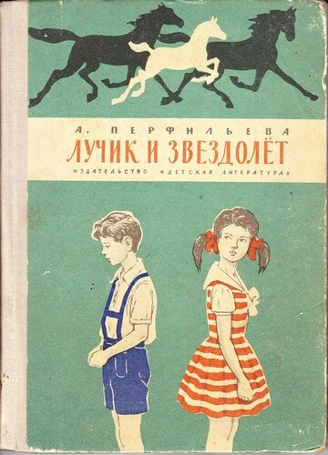
В Википедии нашла упоминание, что сын Анастасии Витальевны, Андрей Степанович, - участник программы подготовки космонавтов, «в 1967 году прошел медицинское обследование в ЦНИИАГ в качестве одного из кандидатов для отбора в группу космонавтов-ученых (второй набор в группу Академии Наук)».
Сергей Андреевич подтвердил:
«Мой отец действительно был в отряде космонавтов, поскольку планировалась экспедиция на Луну, и в экипаже должен был быть геолог. Он тренировался в экипаже Добровольского, Волкова, Пацаева, которые позже погибли при разгерметизации спускаемого отсека. Однако после катастрофы ракетного носителя Н-1 на Байконуре (генеральный конструктор Мишин) лунную программу свернули. Авария произошла из-за запредельных продольных изгибных колебаний…»
А вот интересный рассказ о себе:
«Под влиянием книги "Лучик и Звездолет" я в 6 или 7 классе поступил в "Школу летчиков и космонавтов" в городском Дворце Пионеров на Ленинских горах. Если Вы читали эту книгу, то должно быть помните этот эпизод, когда Ирина приходит туда поступать. Долго потом ругал А.В. за художественный вымысел. Нет, глобус там был, правда не Луны, а Земли. А так все средства тренировки - лопинги, рейнские колеса, центрифуга, в общем, тренируй себя на перегрузки 1,5 часа. Потом час штурманской подготовки и час теории конструкции самолета. …рядом стоял тренажер МиГ-17 и отлетай пару кругов над аэродромом. На учение приезжали в форме, должны были отдавать честь встречным офицерам (правда, и они нам с удовольствием отдавали). Медкомиссии жесткие каждый год. ОФП по субботам, 5 км. бегом по Ленинским Горам. Единственное, полоски на погонах были не вдоль погона, а наискосок (звездочки - у зам. комэска две, у комэска три). Летом практика первый раз под Полтавой, в вертолетном полку, второй раз в истребительном, но я выпросил откомандирование в гражданскую авиацию и гонял на Ил-62 в Хабаровск и Алма-Ату.
Прыгал с парашютом, имел налет на Як-18 ( с инструктором). Короче, из той школы нас в летные училища брали не задумываясь. Но у меня произошла спортивная травма, и я из-за потери зрения не смог».
К счастью, травма не помешала Сергею Андреевичу заниматься альпинизмом и стать кандидатом технических наук, успешным специалистом.
Фотографии сына и внука А.В.Перфильевой:
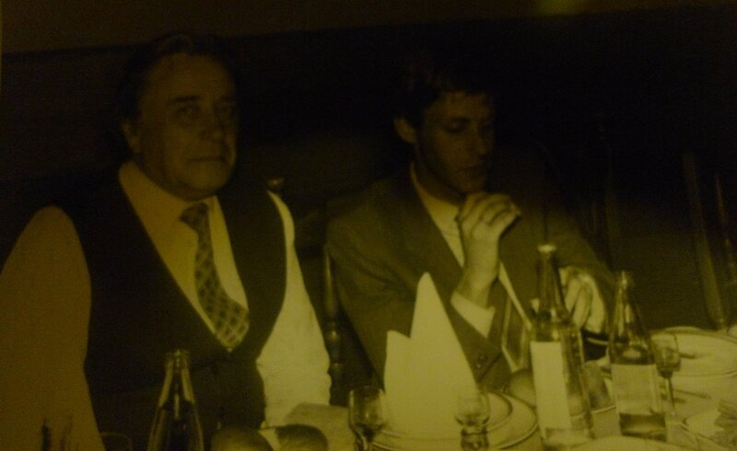
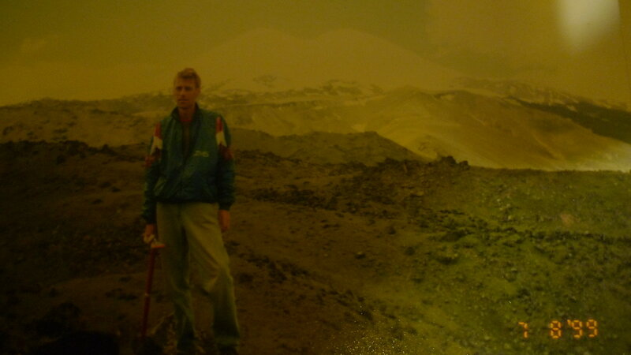
Завтра постараюсь порадовать вас фотографиями Анастасии Витальевны Перфильевой и Бориса Константиновича Винокурова, присланными Евгенией Яковлевной Кокоревой.
МЕТКИ: *Перфильева, о писателях
- ДОБАВИТЬ КОММЕНТАРИЙ
Целое расследование! Чувствовалось, что повесть "Во что бы то ни стало" отразила много личных переживаний. Непростая судьба. Понятно, что семейные воспоминания могут быть неполны и путаны. Судя по всему, связь с эмигрировавшими близкими поддерживать не удалось?
- ОТВЕТИТЬ
- РАЗВЕРНУТЬ
- НРАВИТСЯ

donna_benta
9 февраля 2018, 18:17:38 UTC
Похоже, что так, но не уточняла. А расследованием увлеклась. Семейная память через поколения становится преданиями. Но ведь много ниточек и сохраняет. Кавказ, оказывается, всплывает и в реальной истории Крымского кадетского корпуса. В 1920 году от Красной армии уходили два корпуса - Петровский Полтавский и Владикавказский. Встретились в Кутаиси, оттуда отправились в Крым, и уже там объединились и получили новое название. И эвакуировали собственно кадетский корпус: сначала в Константинополь, а потом в Югославию.
А Троцких много среди участников белого движения, целый список.
Но очень заинтересовала судьба дяди, Сергея Троцкого, удалось найти его воспоминания в "НЛО". К каким литературным кругам и лицам он был близок, одно имя ярче другого.
А повесть "Во что бы то ни стало" сразу затронула и заставила сопереживать, в ней чувствовалось столько приоткрытого и одновременно таимого, такие подводные течения, что невольно хотелось разобраться.
10 февраля 2018, 09:08:23 UTC Изменен: 10 февраля 2018, 09:08:38 UTC

Мне вспомнились письма тифлисского белого генерала http://samlib.ru/t/tegjulx_m/pers40-1.shtml, они всплывала в связи с другим постом - об эмигрантской книжке Силаева 'Ирушина сказка". Там в предисловии рассказывалось о Тифлисе тех лет, с его странной смесью светского салона и казарменного быта, оккупационных войск и растерянных беженцев, примерно как в колчаковском Омске. Чудо, что маленькая девочка, оставшаяся без семьи, уцелела и каким-то образом оказалась в Москве. Кто-то, видимо, все же был с нею рядом, пытаясь разыскать родных, способных позаботиться о ребенке.
- ОТВЕТИТЬ
etta_place
9 февраля 2018, 21:15:49 UTC

Спасибо огромное! Удивительно, как из состояния "вообще ничего неизвестно и невозможно найти", вот так все потихоньку наполняется смыслом.
- ОТВЕТИТЬ
- НРАВИТСЯ

donna_benta
10 февраля 2018, 00:07:19 UTC

Да, удивительно. Две недели живу с ощущением чуда. Сегодня покажу фотографии, они очень перекликаются с теми воспоминаниями Бориса Константиновича о юности, что вы когда-то нашли, хотя более поздние.
- ОТВЕТИТЬ
donna_benta
10 февраля 2018, 00:04:25 UTC

Не сомневаюсь!)) Наконец известны даты жизни Анастасии Витальевны и Бориса Константиновича.
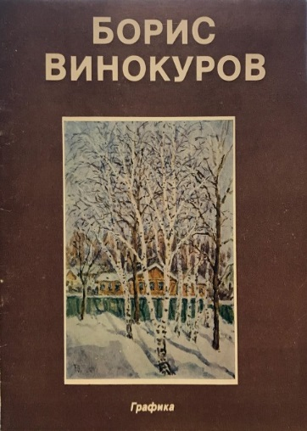
Но в этом каталоге о Винокурове наверняка есть и другая информация. У вас его нет?

Винокуров Борис Константинович (31.03.1907, г. Казань - 1994, г. Москва)
-- точнее и на камне нет к сожалению...
это вот этот наверное --
Борис Винокуров : Графика : Выст. произведений : [Каталог / Сост. О. В. Чебаненко; Авт. вступ. статей Т. В. Дмитрохина, М. П. Митурич]. - М. : Сов. художник, 1991. - [10] с., [7] л. ил. : ил.; 22 см
я каталоги собирал и пытался использовать, но биографического там почти не бывает что то.
Пока вот известно ---
График, иллюстратор, художник театра, экслибрисист, член МОСХ РСФСР.
Родился в семье преподавателя рисования Третьей женской гимназии г. Казани, одного из основателей казанского яхт-клуба (1913) Константина Петровича Винокурова.
1922 - 24 гг. учился в Опытно-показательной школе-девятилетке при Восточном педагогическом институте г. Казани.
Московский ВХУТЕМАС, преподаватели Владимир Андреевич Фаворский (1886 - 1964), Пётр Васильевич Митурич (1887 - 1956).
С 1930 г. сотрудничал с издательствами Молодая гвардия, Крестьянская газета, Сельхозгиз треста Полиграфкнига, Партиздат фабрики книги "Красный пролетарий", журналом "Пионер".
1941 - 44 гг. в эвакуации г. Чистополь Татарской АССР, оформлял театральные постановки, участвовал в выставках.
Оформлял и иллюстрировал книги издательств Молодая гвардия, Детиздат - Детгиз - Детская литература, Трудрезервиздат, Географгиз, Советский писатель, Советская Россия и др.: Я.Тайц "Рассказ сигналиста" (1931) и "Родник" (1952, 1953), Л.Кассиль "Черемыш, брат героя" (1938, 1939, 1948), В.Каверин "Кнопка" и А.Гайдар "Храброе сердце" (1945), "Пусть светит", В.Катаев "Флаг", Б.Житков "Дяденька" и Р.Фраерман "Дальнее плавание" (1946, Книга за книгой), Ю.Сотник "Про наши дела" и Л.Соловьёв "Рассказы боцмана Васюкова" (1946), Н.Чуковский "Морской охотник" (1945, 1956) и "Домик на реке" (1947), В.Губарев "Павлик Морозов" (1948), И.Ликстанов "Зелен камень" (1949, 1961), Ф.Вигдорова "Мой класс" (1949, 1950), М.Лузгин "Здешний ветер" (1950), А.Андреев "Ясные дали" в 2 тт. (1950, 1952, 1955), И.Гончаров "Фрегат "Паллада"" (1951, 1957), Г.Бойко "Будем шахтёрами" (1952), А.Якимович "Молодой рой" и А.Шаров "Посылка" (1953), Б.Емельянов "Мечта" (1954, 1955, 1961), Е.Рязанова "Фонарь" и А.Мусатов "Гори ясно..." (1960), Г.Черноголовина "Капельки амурские" (1962) и "Хрустальный лес" (1965), Т.Каипбергенов "Спасибо, учитель!" (1963, 1966), В.Туренская "Крутая радуга" (1963, 1973), Г.Карпенко "Трудное решение" (1965), Б.Житков "Кружечка под ёлочкой" (1968) и др.
Постоянный иллюстратор изданий и публикаций в журнале "Пионер" своей жены Перфильевой Анастасии Витальевны (1914 - 2000): "Далеко ли до Сайгатки?" (1948, 1962, 1972), "Большая семья" (1949), "Путь-дорога" (1951, 1955), "Шпага д'Артаньяна" (1956), "Во что бы то ни стало" (1961, 1967, 1987), "Наше, ваше и моё" (1963), "Лучик и звездолет" (1964), "Пять моих собак" (1968, 1974), " Помпа" (1970), "Десять дней с папой" (1976);
Василенко Ивана Дмитриевича (1895 - 1966): "План жизни" (1948), "Звёздочка" (1950, 1966), "Избранное" (1956), "Часы Мериме" (1957), "Волшебная шкатулка" (1958), "Золотые туфельки" (1958, 1959), "Жизнь и приключения Заморыша" (1959, 1960, 1962, 1964, 1976, 1977), "Жив Алёша" (1960), "Артёмка" (1960, 1971, 1984).
С 1956 г. иллюстратор изданий Анатолия Георгиевича Алексина (1924 - 2017): "Саша и Шура" (1956, 1957, 1963, 1965), "Говорит седьмой этаж" (1961), " Необычайные похождения Севы Котлова" (1963, 1968), "Пять весёлых повестей" (1964), "Коля пишет Оле, Оля пишет Коле" (1965, 1967), "Я доскажу сам..." (1966), "В стране Вечных Каникул" (1966, 1967, 1968), "А тем временем где-то..." (1967), "Ты меня слышишь?" (1968).
Фото тоже нашли, но может интереснее будет! )
- ОТВЕТИТЬ
- РАЗВЕРНУТЬ
Да, точнее и на камне нет. Евгения Яковлевна упоминала племянницу Бориса Константиновича, можно было бы и к ней обратиться, но пока не нашлась контактная информация. А фотографии будут коллективные, не уверена, что можно извлечь хороший портрет. Хотя молодой Винокуров на одном из сайтов тоже на коллективных фото.
А библиография огромная, тщательно собрана)

если вдруг интересно, я внучка А.В., дочь С.А. :)
меня моя бабушка, мама С.А., назвала в ее честь, и, к слову, литературные таланты в нашей семье тоже никуда не пропали. и я, и папа пишем стихи. но он никогда в этом не признается, конечно
- ОТВЕТИТЬ
- НРАВИТСЯ

donna_benta
25 октября 2018, 14:49:07 UTC

Вы дочь Сергея Андреевича? Очень приятно "услышать" вас здесь! Кажется именно вы помогли получить фотографии с кладбища?
И рада, что литературные таланты передаются в вашей семье по наследству. (Получается, что и "секрет" Сергея Андреевича теперь раскрыт...)
Я несколько месяцев не была в Интернете, покидала сообщество. Но подготовлен пост о еще одной книге Анастасии Витальевне, покажу ее к концу ноября, когда ляжет снег, поскольку книга зимняя.

